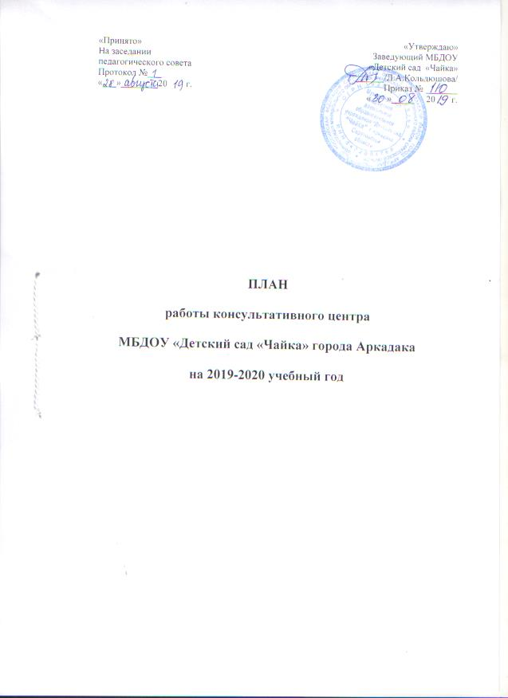

План работы консультационного центра

в 2019-2020 учебном году

Месяц | Тема | Ответственный
сентябрь | -Проведение « Дней открытых дверей» (для родителей, чьи дети не посещают детский сад) | Старший воспитатель Никиташенко Е.В.
 | «Советы психолога по адаптации детей раннего возраста к условиям в ДОУ | педагог-психолог Маркова С.В.
Октябрь | «С песенкой по лесенке: Зачем музыка ребенку, советы родителям о том, как беречь детский голос и развивать его» | музыкальный руководитель Невучева Н.П.
 | Оказание методической, психолого-педагогической, диагностической, консультативной помощи (по заявке) | Старший воспитатель Никиташенко Е.В.
Ноябрь | Консультация для родителей «Кукольный театр».Активизация речи у детей младшего школьного возраста. | Воспитатель Селиверстова С.В.
 | «Важно ли быть внимательным, как развивать внимание дошкольников 5-7 лет» | Воспитатель Коткова Л.Г.
Декабрь | «Детские страхи и их профилактика» круглый стол | педагог-психолог Маркова С.В.
 | «Музыка с мамой» | музыкальный руководитель Невучева Н.П.
Январь | Оказание методической, психолого-педагогической, консультативной помощи (по заявке) | Старший воспитатель Никиташенко Е.В.
 | «Активизация речи у детей младшего дошкольного возраста. Речевые игры дома» | Воспитатель Мирошникова Н.В.
Февраль | «Сенсорное развитие детей дошкольного возраста» | Воспитатель Петрова Л.А.
 | «Фонематический слух-основа правильной речи» круглый стол | Воспитатель Селиверстова С.В.
Март | «Мультфильмы и ребенок» | педагог-психолог Маркова С.В.
 | Оказание методической, психолого-педагогической, консультативной помощи (по заявке) | Старший воспитатель Никиташенко Е.В.
Апрель | «Как защитить ребенка кишечных инфекций» | Медсестра  Васько З.Е.
 | «Игры и игровые упражнения на свежем воздухе» | Воспитатель Зуйкова М.А.
Май | «Сформированность предпосылок к учебной деятельности» | Старший воспитатель Никиташенко Е.В
 | «Советы по летнему отдыху детей» круглый стол | Воспитатель Тетерюкова И.С.

